SỬ DỤNG PHẦN MỀM MASTER TEST TRONG
KIỂM TRA ĐÁNH GIÁ HỌC SINH
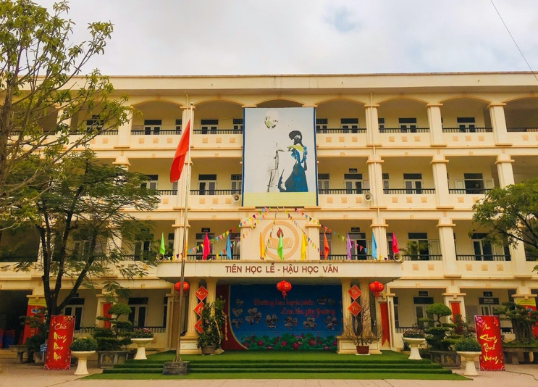

Trường THCS Vạn Phúc được thành lập năm 1962 là một ngôi trường nằm ngoài bãi, ven đê sông Hồng. Trong suốt gần 60 năm xây dựng và trưởng thành tuy còn nhiều khó khăn về cơ sở vật chất nhưng thầy và trò trường THCS Vạn Phúc luôn luôn tìm ra những giải pháp hiệu quả để ngày càng nâng cao chất lượng dạy và học của nhà trường.
Để đáp ứng với thời đại 4.0 giáo viên nhà trường luôn bắt kịp với xu thế, thường xuyên ứng dụng công nghệ thông tin trong giảng dạy. Nhiều giáo viên đạt giải cao trong các cuộc thi công nghệ thông tin, kỹ năng công nghệ thông tin và thi giáo viên giỏi các cấp. Đặc biệt, để đáp ứng với công cuộc đổi mới giáo dục và thi vào lớp 10 THPT nhà trường đã sử dụng hiệu quả phần mềm Master Test trong kiểm tra đánh giá học sinh.
GV tập huấn phần mềm Master Test | Giờ thi GVG Thành phố môn Sinh học
Giờ thi GVG cấp Huyện môn Âm nhạc | Giờ thi GVG Thành phố môn Tiếng Anh

Hiện nay, thi trắc nghiệm là một hình thức kiểm tra phản ánh chân thực khả năng của học sinh. Vì trong một đề thi trắc nghiệm sẽ có rất nhiều câu hỏi, trải rộng kiến thức, đòi hỏi các em phải hiểu rõ bản chất của nội dung thì mới có thể đạt điểm cao. Hình thức kiểm tra trắc nghiệm còn giúp phân loại học sinh khá chuẩn xác. Tuy nhiên, việc chỉ phải chọn đáp án đúng khiến cho học sinh dễ gian lận hoặc quay bài. Vì thế, việc ra đề kiểm tra trắc nghiệm của giáo viên cần rất chú ý và mất nhiều thời gian. Để giảm bớt điều này, trường THCS Vạn Phúc đã sử dụng phần mềm trộn đề Master Test trong việc hỗ trợ giáo viên ra đề trắc nghiệm. Tính năng chính của phần mềm là giúp giáo viên soạn ra nhiều mã đề thi chỉ từ một đề thi gốc. Nếu như trước kia, để chuẩn bị đề kiểm tra trắc nghiệm cho học sinh, giáo viên mất rất nhiều thời gian.

Đầu tiên là để tạo đề gốc, rồi từ đề gốc chuyển đổi các vị trí câu trong phần mềm word để tạo ra những mã đề mới cho học sinh. Vì vậy việc tạo ra đề thi trắc nghiệm cho học sinh sẽ mất rất nhiều thời gian. Tuy nhiên, với phần mềm Master test, việc tạo đề thi đã trở nên nhanh chóng và tiện lợi hơn rất nhiều. Thầy cô có thể tạo đề trực tiếp trên phần mềm, hoặc tạo trước ra word sau đó upload lên trên phần mềm, sau đó phần mềm sẽ tự động trộn các câu hỏi để tạo ra nhiều mã đề mới theo mong muốn của thầy cô. Bên cạnh đó, trên phần mềm Master Test cũng hỗ trợ rất nhiều loại câu hỏi trắc nghiệm như: câu hỏi trắc nghiệm dạng câu đơn, câu hỏi trắc nghiệm dạng câu trùm, câu hỏi trắc nghiệm nhiều đáp án, câu hỏi trắc nghiệm gạch chân, câu hỏi trắc nghiệm đúng sai…

Sau khi học sinh làm bài thi đã được trộn từ phần mềm thì thầy cô sẽ sử dụng tiếp phần mềm để chấm điểm cho học sinh.

Đầu tiên, các thầy cô cần file excel danh sách Thí sinh, danh sách mã đề kèm đáp án

Tại giao diện phầm mềm chấm bài, thầy cho chọn thiết lập đề thi -> chấm bài

Tại đây, các thầy cô chọn dữ liệu chấm thi từ tập tin Excel, chọn file excel các thầy cô đã tạo ở trên. Để quét bài thi, các thầy cô chọn ảnh bài thi của học sinh đã scan trên máy. Với những bài thi bị lỗi, các thầy cô có thể thêm mới thủ công cho các em học sinh.
Sau khi chấm thi, các thầy cô sẽ có thể chọn đường dẫn để xuất được bảng điểm của học sinh và lưu lại dữ liệu.
Nhờ vậy, thao tác tạo đề và chấm bài của giáo viên được rút ngắn đi rất nhiều. Không chỉ có vậy, thầy cô có thể lấy dữ liệu từ ngân hàng câu hỏi để tham khảo, cũng như lưu trữ bộ đề của mình. Nhờ việc sử dụng phần mềm Master Test, các thầy cô có thể tạo ra nhiêù bộ đề trắc nghiệm, các dạng câu hỏi đa dạng, đồng thời đảm bảo đủ các mức độ (Thông hiểu, vận dụng,….). Với việc hình thi trắc nghiệm được áp dụng gần như ở tất cả các môn thì nay việc ra đề trắc nghiệm không chỉ còn ở các môn như Địa lý, Lịch sử, Lý, Hóa mà ngay cả các môn như Toán, Văn các thầy cô cũng có thể dễ dàng lồng ghép trắc nghiệm với tự luận để đánh giá học sinh chính xác, công bằng và hiệu quả.

